BTS Blanc Mathématiques
Durée : 2 H

Présentation et orthographe seront pris en compte dans le barème de notation.
Les calculatrices graphiques sont autorisées pour ce sujet.

EXERCICE 1 10 points/20
La fonctionest définie sur\ {2} paret on notesa courbe représentative dans un repère orthogonal.
- Étudier le signe de.
- Calculer la dérivéede la fonction.
- Rédiger le tableau de variation de. En déduire les maximums et les minimums.
- Déterminer les coordonnées du ou des point(s) d’intersection de et de l’axe des abscisses.
- Déterminer les coordonnées du point d’intersection de et de l’axe des ordonnées.
- Donner une équation de la tangente à au point d’abscisse 4.
- Existe-t-il un (ou des) point(s) de en lequel (ou lesquels) la tangente est parallèle à la droite d’équation ?

EXERCICE 2 2 points/20
Cet exercice est composé de 4 questions.
Une seule réponse est exacte. Indiquer sur la copie la lettre correspondant à la réponse choisie.
Une fonctiondéfinie sura pour tableau de variations :
-∞ -1 0 +∞
+ 0 - 0 +
2 0

-∞ -3

- Le nombre de solutions dansde l’équationest :
- 1 b) 2 c) 3

- La tangente à la courbe représentative deau point d’abscisse -1 est parallèle à la droite d’équation :
- b) c)

- Un antécédent de 2 est :
- 0 b) -1 c) 2

- On a :
- b) c)

EXERCICE 3 2 points/20
La courbe ci-dessous est la courbe représentative d’une fonction.
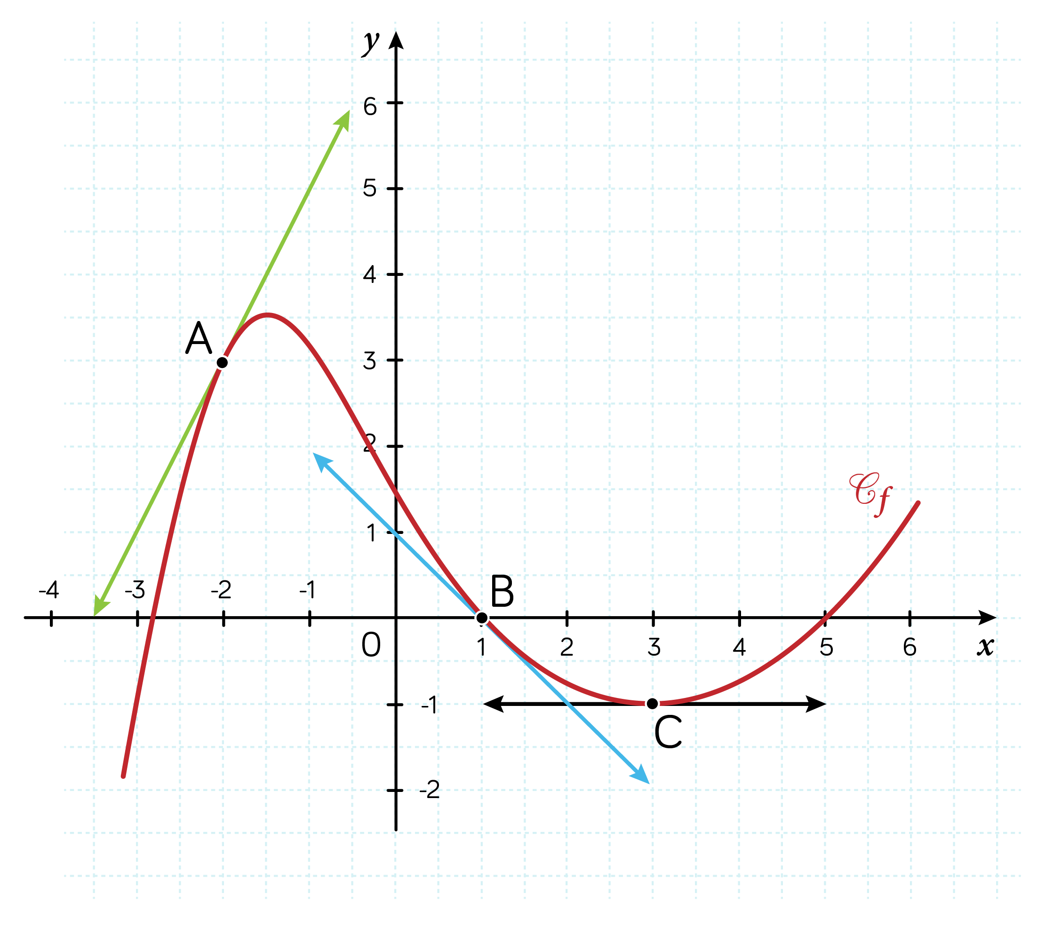
- Déterminer graphiquement : ; ; .
- Déterminer l'intervalle sur lequelest négative.

EXERCICE 4 6 points/20
La responsable d’un magasin de petit matériel pour les laboratoires a relevé pendant une semaine, le montant en euros des achats de 200 clients.
Les résultats figurent dans le tableau suivant.
Montant des achats x_{i} | Nombre de clients n_{i}
[ 5 ; 15 [ | 10
[ 15 ; 25 [ | 22
[ 25 ; 35 [ | 52
[ 35 ; 45 [ | 62
[ 45 ; 55 [ | 36
[ 55 ; 65 [ | 14
[ 65 ; 75 [ | 4

- Calculer la moyenneet l’écart typede la série statistique.
- Déterminer graphiquement une valeur approchée de la médiane à 10⁻¹ près après avoir représenté les polygones des effectifs cumulés. (Unités : 1 cm pour 5 euros en abscisses et 1 cm pour 20 clients en ordonnées).
- Déterminer, par le calcul, une valeur approchée, arrondie à 10⁻² près, de la médiane. Le détail du raisonnement est demandé.
- Par lecture du graphique précédent, estimer le pourcentage de clients dont le montant d’achat est compris entreet.

